FABRIQUER UNE UNE
Gros titre - Illustration – Présentation de l’article à la UNE
C'est quoi, le cyberharcèlement ?

1jour1actu – 16 mars 2021 (© Martin Bureau/AFP)
Combien de victimes ?
Tu connais sûrement le harcèlement : un élève se retrouve pris pour cible, de façon répétée, par d'autres élèves. Humiliations, mise à l'écart… on pense qu'un élève sur dix est victime de harcèlement à l'école ou sur les réseaux sociaux.
Mais alors, le harcèlement, c'est aussi sur Internet ?
Oui ! On l'appelle « cyberharcèlement » quand les moqueries se poursuivent sur les téléphones, par SMS ou sur Internet. Cela peut être des insultes, des commentaires malveillants postés sur un profil, des photos ou des vidéos prises à l'insu d'un élève, etc. Souvent, les harceleurs se focalisent sur un détail physique, une différence, une originalité. Il arrive que ce soit un ou une ancienne amie qui partage des infos secrètes ou personnelles.

Le cyberharcèlement fait des dégâts sur Internet
Les infos circulent à vitesse grand V, sans que personne ne puisse rien contrôler. Le harceleur, souvent caché derrière un pseudo, peut être lui-même surpris de l'impact de son acte ! Ce qui est sûr, c'est que le cyberharcèlement fait des dégâts : la victime souffre, et souvent en silence…
On peut tous agir !
N'oublie pas ! Le harcèlement, c'est une relation à trois : la victime, le harceleur et tous les témoins qui n'ont rien dit. Alors, attention, avant de commenter ou de partager sur Internet ! Il faut bien réfléchir à ce que peuvent ressentir les victimes, et se souvenir que publier des messages injurieux est puni par la loi.
Agnès Barber - 1jour1actu 17/03/2021

- À combien estime-t-on le nombre des élèves harcelés ?
____________________________________________________________________________________________________________________________________________________________________________________________________________

- Que signifie le mot « cyberharcèlement » ?
__________________________________________________________________________________________________________________________________________________________________________________________________________________________________________________________________________________________________________________

- Cite 3 exemples de cyberharcèlement.
__________________________________________________________________________________________________________________________________________________________________________________________________________________________________________________________________________________________________________________

- On sait que le cyberharcèlement fait des dégâts. Cite 2 conséquences négatives du cyberharcèlement, l’une pour l’élève harcelé, l’autre pour l’élève harceleur.
____________________________________________________________________________________________________________________________________________________________________________________________________________________________________

- On dit que le harcèlement c’est une affaire à trois. La victime, le harceleur bien évidemment, mais qui est cette troisième personne ?
________________________________________________________________________________________________________________________________________________________

Complète ta recherche d’informations sur le cyberharcèlement en précisant qui est Alisha ?
- Quel est son âge ?
- Son lieu de résidence ?
- Que lui est-il arrivé le 8 mars 2021 ?
- Pourquoi y-a-t-il eu une marche blanche ?
- Recherche une courte vidéo de la marche blanche. Sélectionne un moment particulier. Fais une capture d’écran.
- Quelles émotions ou sentiments ressens-tu ?

(Travailler sur PC avec un brouillon)
Application
- À l’aide de toutes ces informations rédige une présentation de l’article qui pourrait se trouver à l’intérieur du journal
- Réfléchis à une illustration qui pourrait venir en UNE

FABRIQUER UNE UNE
Gros titre - Illustration – Présentation de l’article à la UNE
Destination Mars !
Pourquoi en parle-t-on ?
Perseverance a été lancé en direction de Mars par la NASA, l’agence spatiale américaine, le 30 juillet 2020. Et c’est aujourd’hui, le 18 février 2021, après un voyage dans l’espace de plus de 6 mois, que ce robot va se poser sur la planète rouge.
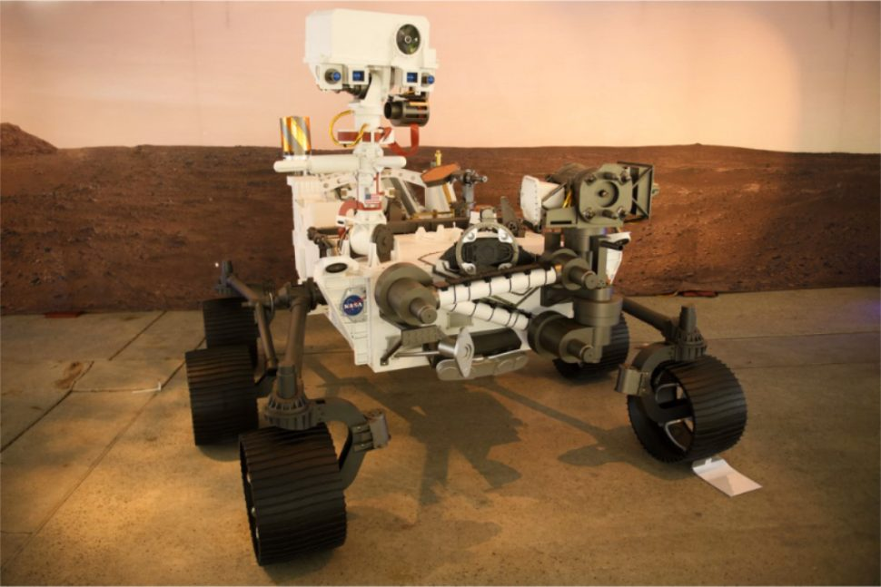
Voici une maquette grandeur nature du robot Perseverance. Sur Mars, il va chercher d’anciennes traces de vie microscopiques et collecter des morceaux de roches pour que les scientifiques puissent les étudier sur Terre, dans quelques années… (© Patrick T. Fallon / AFP)
Perseverance va arriver sur Mars à plus de 20 000 kilomètres à l’heure. Pour atterrir en douceur, il va déployer un super-parachute. Les scientifiques espèrent que l’atterrissage va bien se passer, car le robot est équipé d’outils fragiles : une caméra, un laser, un micro, etc. Tout est calculé pour que Perseverance se pose délicatement à l’intérieur d’un cratère, un immense creux de 45 kilomètres de diamètre. Ce cratère aurait, il y a plus de 3 milliards d’années, abrité de l’eau. Les scientifiques espèrent que Perseverance va y trouver de très anciennes formes de vie.
- Le 18 février 2021, Perseverance se pose délicatement à l’intérieur d’un cratère, un immense creux de 45 kilomètres de diamètre. Comment se nomme ce cratère ?
______________________________________________________________________________________________________________________

- Explore le cratère en 3D grâce à Futura Sciences
- Fais une capture d’écran d’un moment de ton exploration. Explique ce qui te plaît.
_________________________________________________________________________________________________________________________________________________________________________________

- La Nasa diffuse la vidéo de l'arrivée de Perseverance sur Mars. Retrouve cette vidéo. Dirais-tu que ce moment est magique ? Pourquoi ?
_________________________________________________________________________________________________________________________________________________________________________________

- Fais une capture d’écran du parachute, puis du vent martien…

Rends-toi maintenant sur le poster, Mars une destination très à la mode, publié dans le N° du 27 août au 3 septembre d’1jour1actu
- Cite 4 raisons qui font que Mars est une planète qui fascine les terriens.
____________________________________________________________________________________________________________________________________________________________________________________________________________________________________________

- Perseverance est un robot américain sur roues parti le 30 juillet 2020 en direction de Mars, avec une mission qui devrait durer 10 ans. Quelle est cette mission ?
_________________________________________________________________________________________________________________________________________________________________________________

- Présente le robot Perseverance : taille, nombre de caméras, utilité des outils dont il est équipé.
_________________________________________________________________________________________________________________________________________________________________________________

https://www.1jour1actu.com/wp-content/uploads/Poster_Mars.jpg
Application
• À l’aide de toutes ces informations rédige une présentation de l’article qui pourrait se trouver à l’intérieur du journal.

- Réfléchis maintenant à une illustration qui pourrait venir en UNE

